Manufacturing of parts in mechanical engineering
Lecture 13.
Technological processes of mechanical processing of pistons.
Lecturer: Mukhammadazim Rustamov

13-ma’ruza. Porshenlarga mexanik ishlov berish texnologik jarayonlari
Reja
1. Porshenlarning xizmat vazifasi, texnik shartlar va zagotovka materiallari.
2. Porshenlarga mexanik ishlov berish texnologik jarayonlarining bosqichlari.
3. Porshenlarni nazorat qilish.

Tayanch so‘zlar va iboralar: Porshen; porshenlarning xizmat vazifasi; texnik shartlar; porshen zagotovkalari materiallari; zagotovka tutsrlari, porshenlarga mexanik ishlov berish; texnologik jarayonlarining bosqichlari; porshenlarni nazorat qilish.

1. Porshenlarning xizmat vazifasi, texnik shartlar va zagotovka materiallari

Ichki yonuv dvigatellarining porshenlari yuqori haroratda, qizigan gazning yuqori bosimida va silindr ichida katta tezlikda harakatlanib ishlaydi.
Porshenlarning materiallari yuqori temparaturada yetarli mustahkamlikka, yaxshi issiq o‘tkazuvchan, yeyilishga va korroziyaga qarshilik ko‘rsata oladigan bo‘lishi kerak.
Odatda, dvigatel porshenlarini tayyorlash uchun kichik solishtirma og‘irlikka va yuqori temparatura o‘tkazuvchanlikka ega bo‘lgan alyuminiy qotishmalaridan tayyorlanadi. Cho‘yan mustahkamroq va chidamli, shu bilan birga, solishtirma og‘irligi yuqori bo‘lganligi uchun nisbatan sekin yuradigan katta dvigatellar uchun qo‘llaniladi.
Ishlash muddatini va yeyilishga chidamliligini oshirish maqsadida ishchi yuzasiga qoplama beriladi, bunda anodlash, fosfatlash usullari qo‘llaniladi.
Seriyali va yalpi ishlab chiqarishda porshen zagotovkasi metall shakllarga (kokil qoliplariga) quyilib tayyorlanadi. Bu usulda yuqori unumdorlikka, aniqlikka va ishlov berish uchun kamroq qo‘yim qoldirishga erishiladi.
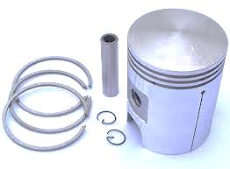
1-rasm. Porshen birikmasini tashkil etuvchilari

2-rasmda divigatelning porsheni ko‘rsatilgan. Porshenning asosiy konstruktiv elementi bo‘lib tub qismi, kallak qismi va kallakdagi xalqalar uchun mo‘ljallangan 3-4 ta ariqcha, porshenning barmog‘i uchun porshen ichidagi ikkita bo‘rtmasi va ulardan o‘tgan teshiklar hisoblanadi. Porshenning pastki qismi etak deb aytiladi. Ba’zi porshenning etagi 2-3 mm kenglikda o‘qqa nisbatdan parallel, perpendikulyar yoki qiya kesilgan bo‘ladi. Bu dvigatel ishlash vaqtida porshen qiziganida, etakni kengayishi natijasida porshenni silindr ichida da qisilib qolishining oldini oladi.
Porshen kallagining diametri IT8 va IT9 bo‘yicha aniqlikda, etagining diametri IT7 bo‘yicha aniqlikda, halqa ariqchalarining ichki diametri IT8-IT9 aniqlikda yo‘niladi; ishlov berilgan porshenlar etagining diametral o‘lchami bo‘yicha (har 20 mkm interval bo‘yicha) 4 - 5 ta guruhga ajratiladi.
Porshenning barmog‘i joylashadigan teshik IT5 aniqlikda tayyorlanadi va keyin 3 - 4 ta guruhga (teshik o‘lchami bo‘yicha har 2-3 mkm) ajratiladi. Teshikning yuza g‘adir-budirligi R_{a}=0,320,63 oralig‘ida bo‘ladi. Porshenning og‘irligi bo‘yicha dopuski ishlov berilgan porshen og‘irligining 0,3 - 1,0 % oralig‘ida bo‘ladi, bu 2 - 4 grammni tashkil qiladi. Porshenga ishlov berishda operatsiyalarning ko‘p qismi yordamchi bazalar yordamida amalga oshiriladi, yordamchi bazalar oldindan tayyorlab olinadi.
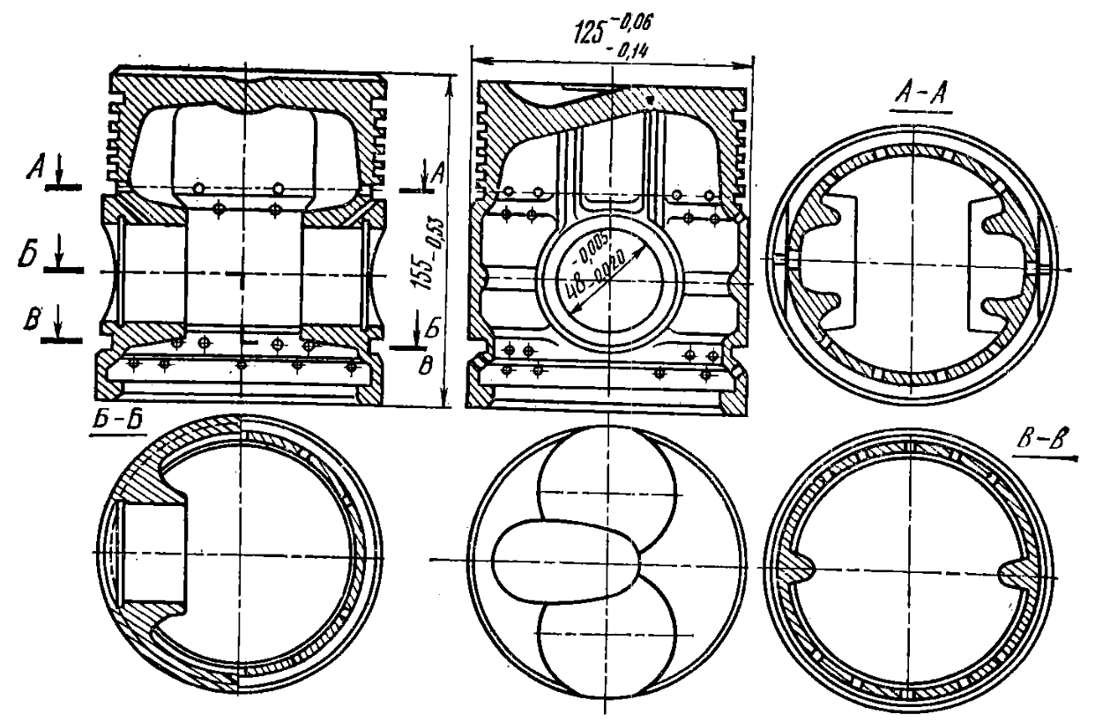
2-rasm. Porshen

2. Porshenlarga mexanik ishlov berish texnologik jarayonlarining bosqichlari

Etagida qirqimi bo‘lgan porshenlarning yordamchi bazasi sifatida maxsus ishlov berilgan maydonchalar, ya’ni barmoq osti teshigi bo‘rtmasi qo‘yimining pastki yuzasidan va maydonchadagi aniq ishlov berilgan ikkita teshikdan foydalaniladi.
Etagida qirqimi bo‘lmagan porshenlarning yordamchi bazasi sifatida etakning ochiq tomonidagi ichki belbog‘ va porshenning bo‘rtma toretsi qismidagi markaziy teshiklardan foydalaniladi.
Porshen etagini yo‘nib kengaytirish, uning torets qismini kesish va markaziy teshigini parmalash ko‘p keskichli tokarlik yarim avtomatlarda yoki agregat-parmalash-yo‘nish dastgohlarida amalga oshiriladi.
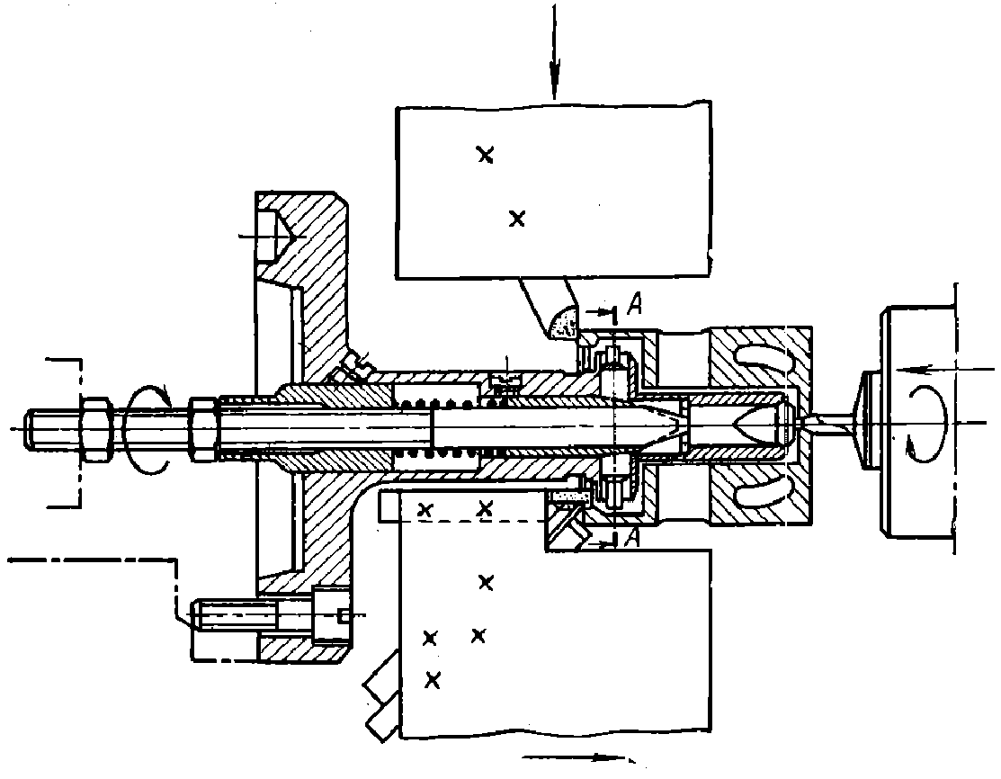
3-rasm. Porshenga ishlov berish eskizi

Cho‘yandan va devori har xil qalinligida alyuminiydan tayyorlangan porshenlar ichki yuzasi bo‘yicha devorlariga tirab ishlaydigan maxsus qisqich yordamida bazalanadi. 3-rasmda barmoq uchun teshikka dastlabki ishlov berish uchun moslama ham ko‘rsatilgan. Porshen zagotovkasi etakning yo‘nilgan belbog‘i bo‘yicha markazlashtiriladi. Barmoq uchun teshik bo‘rtmaning markazi bo‘yicha ishlov berilishi uchun zagotovka bo‘rtmalar bo‘yicha prujinali prizmalarga o‘rnatiladi. Agar teshik kokilga quyish orqali hosil qilingan bo‘lsa, ishlov berish zenkerlash, razvyortkalash va stopor xalqasi uchun ariqchani yo‘nishdan iborat bo‘ladi. Yakuniy ishlov berish yupqa yo‘nish orqali amalga oshiriladi.
4-rasmda olti shpindelli tokarlik yarim avtomatda porshen tashqi yuzalariga va porshen halqalari uchun ariqchalariga ishlov berish ko‘rsatilgan.
6-holatda o‘tuvchi keskich yordamida porshen etagi konus chizg‘ichi bo‘yicha konusga yo‘niladi. Ovalsimon etaglar maxsus nusxalash qurilmasi bo‘yicha yo‘niladi. Etakka toza ishlov berish jilvirlash yoki yupqa (olmosli) yo‘nish orqali amalga oshiriladi. Doiraviy etaklar markazsiz jilvirlash dastgohlarida jilvirlanadi: silindriklari - bo‘ylama surishda, pog‘onali yoki konussimonlari - radial (ko‘ndalang) surishda. Ovalsimon etaklar ketingi babka markazi yordamida qisilib, nushalash dastgohida yupqa yo‘niladi yoki jilvirlanadi.
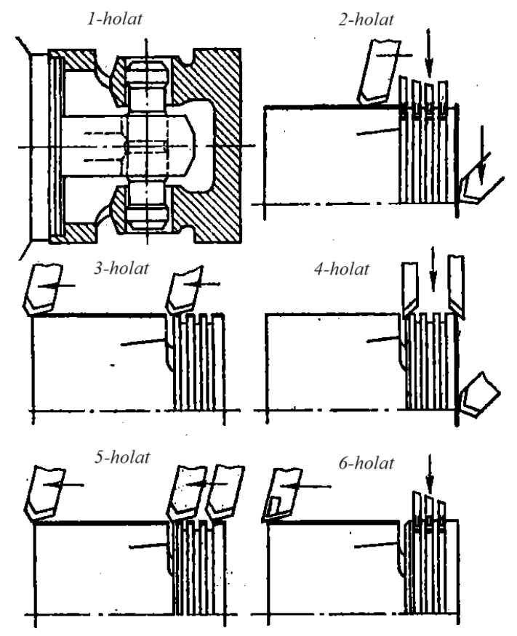
4-rasm. Porshenni yo‘nish uchun olti shpindeli tokarlik
yarim avtomatni sozlash sxemasi
Etak yo‘nilgandan so‘ng alyuminiydan tayyorlangan porshenlarda etakdagi 2-3 mmli qirqimni hosil qilish uchun yuza perpendikulyar yoki qiya holatda diskli freza yordamida frezalanadi.
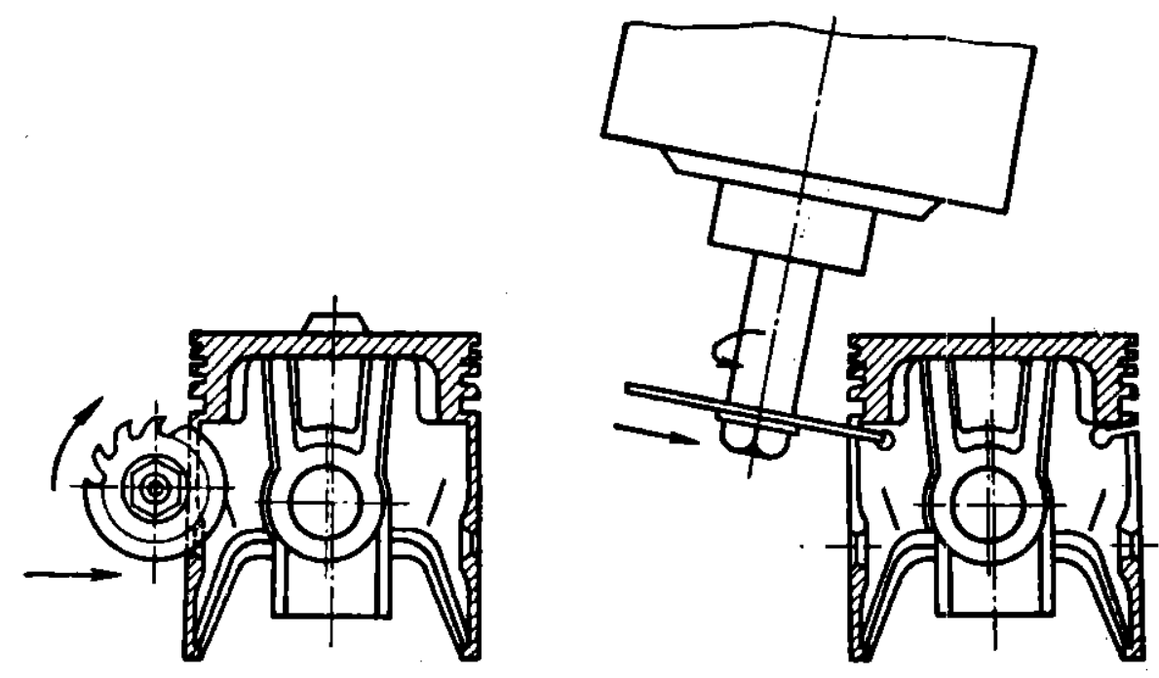
5-rasm. 2-3 mm qirqimni hosil qilish sxemasi

3. Porshenlarni nazorat qilish

Porshenni og‘irligi bo‘yicha rostlash porshen etagidan yoki (ayrim hollarda) porshen barmog‘i uchun hosil qilingan ichki bo‘rtmadan kesuvchi asbob yordamida ortiqcha metallni olib tashlash bilan amalga oshiriladi.
6-rasm. Porshenni og‘irligi bo‘yicha rostlash uchun
ortiqcha metall olinadigan yuzalar

Keyin porshen anodlanadi. Anodlangan porshen sirtida qattiq oksidli yupqa parda hosil bo‘ladi, natijada detalning xizmat muddati ortadi.
Porshenlarni nazoratdan o‘tkazishda etak o‘lchamlari va shakli, barmoq uchun hosil qilingan teshik o‘lchami, porshen halqasi uchun ariqchalarining o‘lchamlari va boshqalar tekshiriladi.
Porshenlarni nazorat qilish operatsiyalararo va barcha mexanik ishlov berish operatsiyalaridan so‘ng olib boriladi. Chiziqli o‘lchamlar, tashqi va ichki silindrik yuzalarning diametrlari o‘lchov aniqligi darajasini inobatga olib turli o‘lchov asboblari yordamida tekshiriladi yoki chegaraviy o‘lchash kalibrlaridan foydalaniladi. Porshenlarni tayyorlash sifati, shablonlar yoki chuqurcha yuzalarni o‘lchagichlari yordamida nazorat qilinadi. Porshen yuzalarni o‘zaro joylashuvchi ularning sirtqi va radial urinishlari hamda o‘zaro perpendikulyarlik talablari maxsus indikatorlik, qayta sozlanuvchi ustunlarga ega bo‘lgan moslamada markazlarda maxsus moslamalarda o‘rnatilan holda nazorat qilinadi.
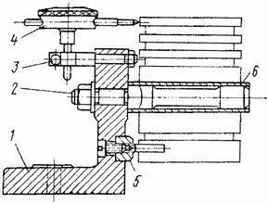
7-rasm. Nazorat moslamasi.
1-tana, 2-barmoq, 3-qisqich, 4-indikator, 5-prizma, 6- almashuvchi vtulka

Porshenlarni o‘lchamlari to‘g‘riligi va yig‘ish uchun xalqalarni ushlab turish uchun alohida moslamalar ishlatiladi. Toretsdan tashqi etakkacha bo‘lgan masofa ko‘p seriyalab ishlab chiqarishda chegaraviy skobalar yordamida, mayda seriyalab va donalab ishlab chiqarishda shablonlar yordamida o‘lchanadi.

Nazorat savollari
- Porshenning vazifasi, ularga qo‘yilgan talablar va materiali?
- Porshenning asosiy konstruktiv elementlari nima?
- Porshenga ishlov berishda qanday bazalardan foydalaniladi?
- Porshen zagotovkasi qanday markazlashtiriladi?
- Porshenlarning materiallari qanday talablarga javob berishi kerak?
- Porshenlarni ishchi sirtiga qoplama qanday maqsadda qoplanadi?
- Etagida qirqimi bo‘lmagan porshenlarning yordamchi bazasi sifatida nimalardan foydalaniladi?
- Porshenni og‘irligi bo‘yicha muvozanatlash qanday amalga oshiriladi?

Foydalanilgan adabiyotlar:
- Mirzayev A.A., Sotvoldiyev A.E., Mamurov E.T. “Mashinasozlik texnologiyasi” (maxsus qism) oliy texnika o‘quv yurtlari uchun darslik. Farg‘ona–2010. 195 b.
- Технология машиностроения: учебник / В.В. Клепиков, Н.М. Султан-заде, В.Ф. Солдатов [и др.]. — М.: 2017. – 387 с.
- Шрубченко И.В. Технология изготовления типовых деталей машин. Учеб. пособие. – М.: ИНФРА-М. 2018 – 358 с.
- Технология машиностроения: производство типовых деталей машин: Учебное пособие / И.С. Иванов. - М.: НИЦ 2014. - 224 с.

